**Відділ освіти Віньковецької райдержадміністрації**

**Інформаційно-методичний центр районного методичного кабінету**

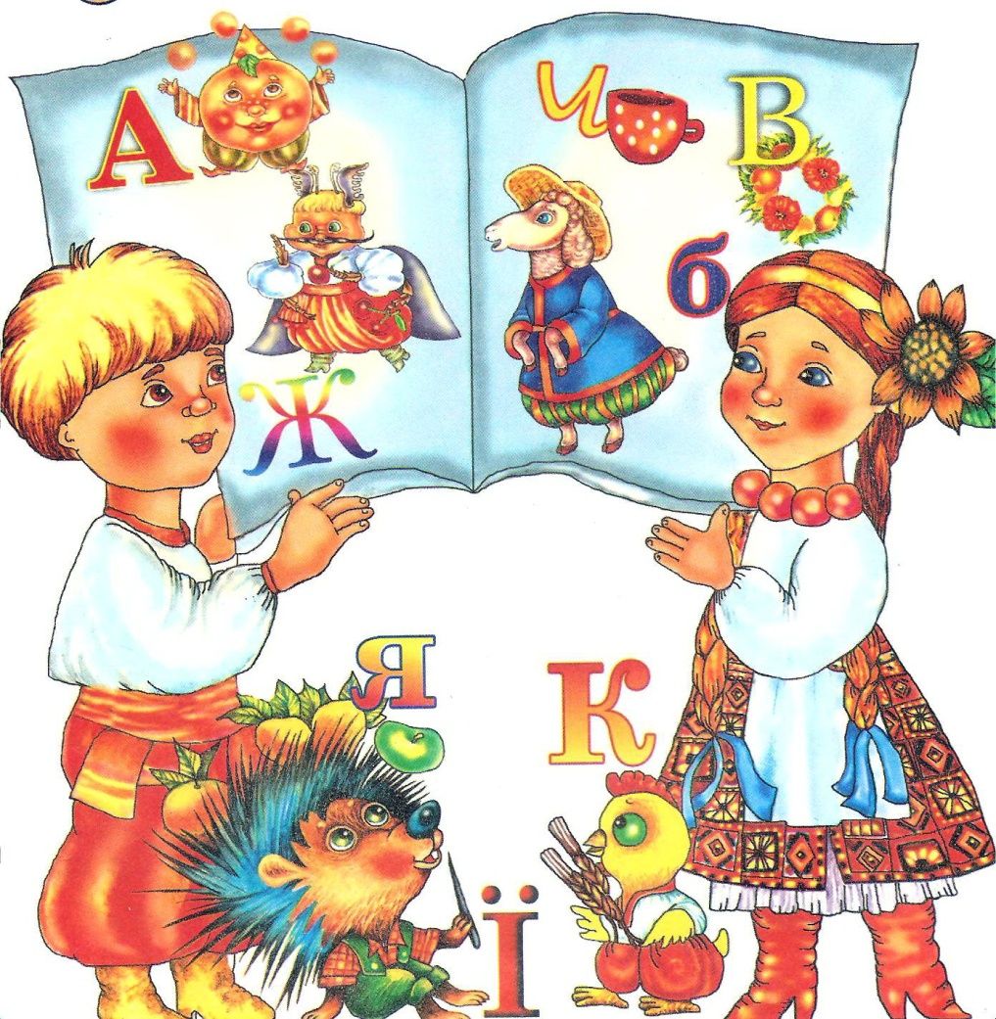

**2013**

**Відділ освіти Віньковецької райдержадміністрації**

**Інформаційно-методичний центр районного методичного кабінету**

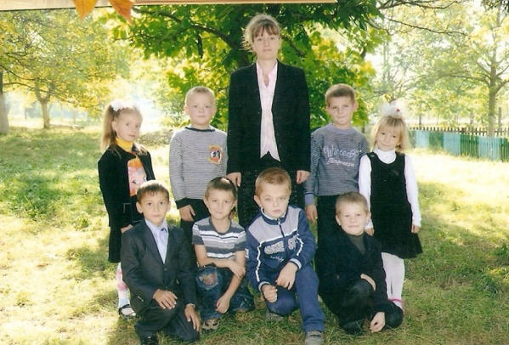

**2013**

*Н.І. Лохвіцька,* учитель початкових класів Зіньківського НВК

Схвалено для використання у навчально-виховному процесі рішенням

науково – методичної ради районного методичного кабінету №4 від

18.12.2012 року

Рецензент*Г.І. Дурдас*, методист відділу осіти Віньковецької райдержадміністрації

*Н.І. Лохвіцька.* Із буквариком щодня здобуваємо знання.

Методичний посібник. Зіньків. 2013.- 68с.

Начально – методичний посібник укладено згіно вимог нової навчальної програми Міністерства освіти і науки,молоді та спорту України для загальноосвітніх навчальних закладів з навчання грамоти для 1-го класу. Основна мета посібника – допомогти вчителю початкових класів урізноманітнити діяльність першокласників на уроках навчання грамоти в добукварний період і викликати в них інтерес до уроків читання. Методичний посібник орієнтований на розвиток творчого потенціалу особистості шкільного педагога, формування практичної готовності з реалізації особистісно – діяльнісного підходу, орієнтацією на розвиток особистісного потенціалу учнів.

Для вчителів початкових класів, вихователів груп продовженого дня, батьків.

**Передмова**

Основна мета посібника – допомогти вчителю початкових класів урізноманітнити діяльність першокласників і викликати в них інтерес до уроків навчання грамоти в добукварний період.

Зміст розроблених уроків відповідає вимогам чинної програми змісту підручника М.С. Вашуленко, О.В. Вашуленко «Буквар». Підручник для 1 класу загальноосвітніх навчальних закладів. Київ. Видавничий дім «Освіта», 2012р. «Навчальні програми для загальноосвітніх навчальних закладів із навчанням українською мовою. 1 – 4 класи». – К. : Видавничий дім «Освіта», 2011р., які побудовано на засадах особистіснодіяльнісної освіти, системного й компетентнісного підходів, що в свою чергу надає можливість вчителю забезпечити відбір змісту й чітко зорієнтуватися на результативну складову його засвоєння.

В ході проведення Всеукраїнської акції «Дай руку, першокласнику!» основна увага приділяється створенню сприятливих умов для навчання шести річок під час адаптаційного періоду. Вимоги сучасного життя потребують нових підходів до організації навчально – виховного процесу. 2012 рік був особливий для початкової школи. Адже, саме з 1 вересня у початковій школі розпочалося поступове впровадження нового Державного стандарту початкової загальної освіти та нових навчальних програм для початкової школи.

Слід уважно підходити до організації навчально – виховного процесу першокласників. Варто пам’ятати, що зі вступом до 1 класу змінюється зміст і характер ставлення дитини до самої себе й навколишнього середовища. Проблеми, що впливають на психічне здоров’я дитини у початковій школі, такі:

* прийняття себе в новому статусі;
* стосунки з однокласниками;
* стосунки з вчителем.

Особливо важливо у цей період зберегти загальне позитивне ставлення учня до своєї особистості в цілому, що залежить переважно від оцінок дорослого.

Процес навчання грамоти в першому класі поділяється на три періоди: добукварний, букварний і після букварний. Залежно від попередньї підготовки школярів учитель може самостійно визначати тривалість добукварного і букварного періодів.

Добукваний період – період підготовки дітей до навчання грамоти. Мета добукварного періоду навчання грамоти полягає у: забезпеченні мотивації до навчальної діяльності; розвитку усного мовлення першокласників; формуванні елементарних аналітико – синтетичних умінь в роботі над текстом, реченням, словом, звуками мовлення., підготовці дитини до письма.

У цей період, окрім освітніх завдань, перед учителем стоять не менш важливі завдання, спрямовані на: забезпечення адаптації дітей до школи, шкільного колективу і ознайомлення з правилами поведінки в ньому; формування навчальних умінь учнів (сидіти за партою, слухати вчителя, виконувати завдання індивідуально, в парах, у групах та ін..)

**Зміст**

1. Вимоги програми до вмінь і навичок учнів в добукварний період…………………………………………………………………………….. 8
2. Розвиток комунікативної компетентності учнів в умовах впровадження Державного стандарту …………………………10
3. Поурочне планування уроків грамоти (читання) добукварного періоду ………………………………………………………………………….18

Урок 1. «Із буквариком щодня здобуваємо знання». Знайомство з букварем. Опрацювання правил поведінки на уроці, правила сидіння за партою, користування шкільним приладдям…………………………19

Урок2. «Літо краснеє минуло…». Дитячі спогади про відпочинок улітку. Практичне ознайомлення зісловом, реченням. Спосіб умовного позначення речень. Заучування вірша зі слів учителя…………..23

Урок 3. «Ми – школярі». Закріплення знань про речення. Складання речень за заданою графічною моделлю. Складання розповіді за серією малюнків………………………………………………………………………………..26

Урок 4. «У світі казки чарівної». Формування умінь задавати запитання і відповідати на них. Уявлення про діалог (без терміна). Інтонація і міміка, їх значення у спілкуванні. Слухання і розповідь казки. Робота з дитячою книжкою………………………………………………………………….29

Урок 5. «Працьовита в нас сім’я». Розширення уявлень дітей про слова та речення. Логічні вправи за запитання хто це, що це? Розподіл предметів за семантичними групами (люди, тварини, овочі, фрукти, одяг, посуд, меблі тощо)……………………………………………………………32

Урок 6. «У кожного свій талант». Закріплення знань про слова та їх роль речення. Ознайомлення зі словами – ознак предметів та словами, що означають дії. Слова, протилежні за значенням………………………35

Урок 7. «Домашні і дикі тварини». Ознайомлення учнів зі складовою будовою слів. Поділ слів на склади. Поняття про наголос як сильніше вимовлюваний склад………………………………………………………………..38

Урок 8. «У світі звуків». Практичне уявлення про немовні звуки і звуки

мовлення. Ознайомлення з основними мовленнєвими органами.

Поділ слів на склади. Закріплення поняття про наголос…………41

Урок 9. «У зоопарку» Уявлення про голосні і приголосні звуки.

Позначення цих звуків умовними знаками (фішками). Звуковий аналіз

найпростіших за будовою слів………………………………………………….44

Урок 10. « Дружити треба вміти»

Уявлення про тверді і м’які приголосні, їх умовне призначення……48

Урок 11. «Що вміють твої пальчики?» Повний звуковий аналіз мовлених

слів. Аналітична робота з графічними звуковими моделями слів.

Складання речень за заданою графічною моделлю……………………51

Урок 12. «З друзями граємо – себе розважаємо». Робота з дитячою

книжкою. Розучування лічилок, мирилок, потішок, українських

народних ігор………………………………………………………………………………53

Урок 13. «Слово чемне, кожному приємно». Культура мовлення і

культура спілкування…………………………………………………………………57

Урок 14. «Розповідь складаємо – мову розвиваємо». Складання

розповіді за серією малюнків. Узагальнюючий урок добукварного

періоду………………………………………………………………………………………62

1. Висновок…………………………………………………………………………..65
2. Література…………………………………………………………………………68